

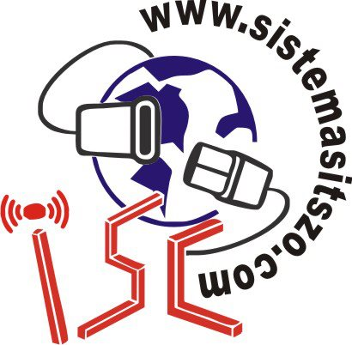

Materia: Gestión de Proyectos de Software

## Reporte De Gerente de Desarrollo

Docente: I.S.C Erika Jazmin Robles Gomez

Alumno: Juan Francisco Martinez Vela

No de control:13040089

Reporte de gerente como desarrollo del equipo de desarrollo para el sistema de información.

“FERRETERIA REFORMA”

Como gerente de desarrollo se realizó la vista delo modelos para el para el sistema de información